WIP B
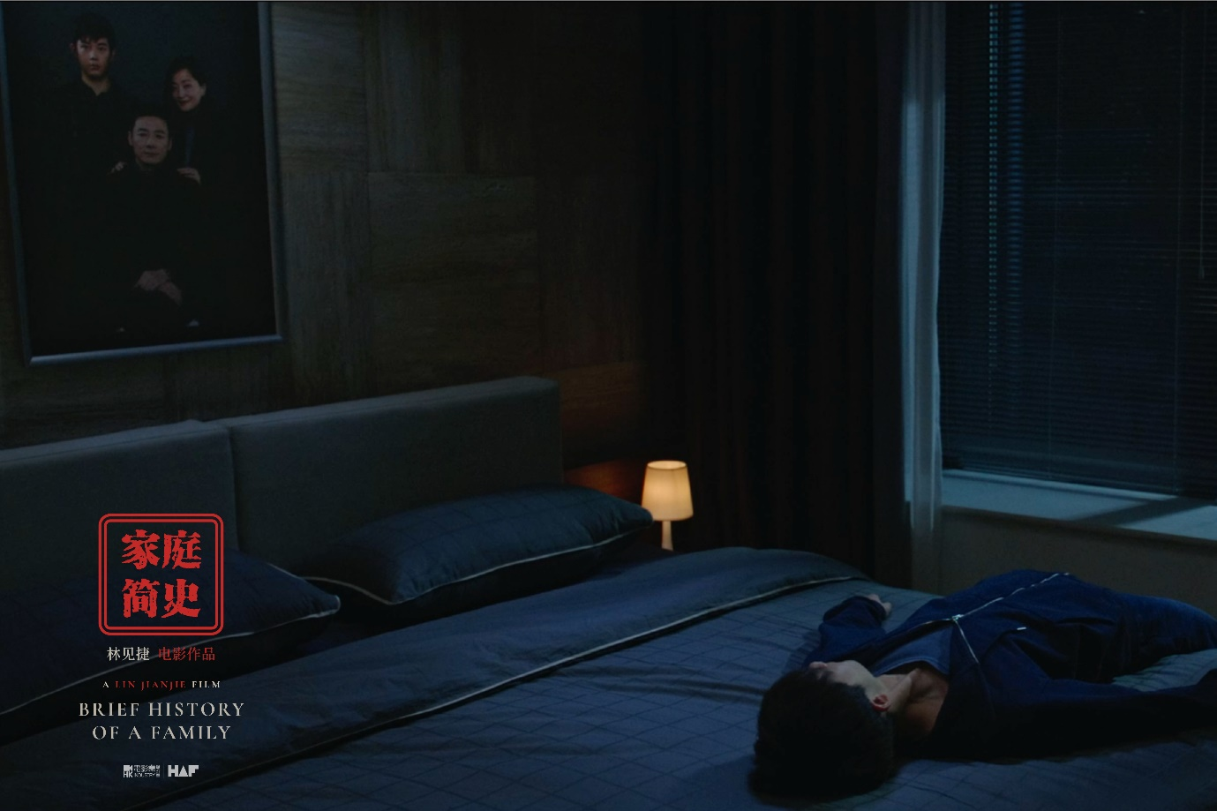

電影計劃： 家庭簡史
國家／地區： 中國內地
類型 | 格式 | 語言 | 片長：
劇情、懸疑 | Digital Format | 普通話 | 100分鐘

導演：
林見捷

監製／製片：
樓瑩
王衣文
鄭玥

參與WIP 目標：
籌集資金、賣片代理、片花買家
預算分佈（美元）
線上製作： US$480,160
線下製作： US$643,845
後期製作： US$434,567
其他： US$117,433

製作總預算： US$1,676,005
已籌集的資金： US$1,117,319

導演電影作品
首齣長片作品

故事簡介

涂偉一家看似波瀾不驚的生活，被一個神秘的男孩打破。

故事大綱

操場上的一次事故，將神秘的高中生嚴碩帶入同學涂偉的生活裏。二人的友誼與日俱增，嚴碩認識了涂偉的父母。他發現涂氏一家三口衣食無憂、看似生活幸福，但其實各有秘密與心結。嚴碩為涂家帶來非比尋常的新鮮感之際，涂偉一家也注意到嚴碩身上日益嚴重的傷痕。突如其來的事件發生了，四個人的命運從此更緊密地交織在一起。

導演闡述

生物面對環境的變化時，為了保持自身的平衡狀態，需要進行自我調節。家庭也是這樣的有機體。涂偉一家身處時代的轉折點，既渴望又害怕變化。嚴碩的出現，打破了一家三口的權力三角，也為他們有如機械般運轉的生活帶來變奏。這個家庭在自我調節、找尋新的平衡狀態的過程中，不為人知的欲望與秘密由此顯現出來，暗藏於日常生活之下的張力與暗湧因而被放大；空間、人際關係和情感的邊界變得模糊；家的涵義也被重新定義。

導演

林見捷

林見捷在紐約大學Tisch藝術學院取得電影製作MFA學位。他的短片《拜訪》（2015）和《顧》（2017）入圍多個國內和國際影展。目前正製作兩部風格迥異的影片，包括荒誕短片《河馬》以及首部長片《家庭簡史》，均在後期製作階段。《家庭簡史》曾獲2018年上海國際電影節電影項目創投最佳青年導演項目獎。

監製／製片

樓瑩

樓瑩畢業於北京大學，於哥倫比亞大學獲MBA學位。近年投身影視開發製作，曾任愛奇藝CEO助理。

王衣文

王衣文曾參與《長江圖》（2016）、《三頭鳥村記事錄》（2011）等獲獎影片的開發與製作，製片作品包括電影《家庭簡史》。

鄭玥

鄭玥曾在KerSound Studios及D’ELE MOTION擔任總經理、製片人。擁有豐富的電影、廣告、劇集等製作經驗，目前專注於電影製片。

製作公司

驟然破曉（成都）影業有限公司

驟然破曉影業旨在探索藝術電影在這個時代中各種新的可能性。憑藉豐富的國際合作經驗，公司致力於匯聚具獨特視野而多元化的電影新勢力，面向中國及國際市場，開發與製作兼具藝術性與商業潛質的原創華語作者電影。

